**NASKAH SOAL TRY OUT SANGGAR 07 JAKARTA BARAT**

**B**

**Mata Pelajaran : F I S I K A**

**Hari/Waktu : ................. 2016**

**K e l a s : XII IPA**

**Pilihlah satu jawaban yang paling tepat**

1. Sebuah benda berbentuk persegi panjang diukur panjang dan lebarnya dengan menggunakan jangka sorong, diperlihatkan pada gambar berikut :

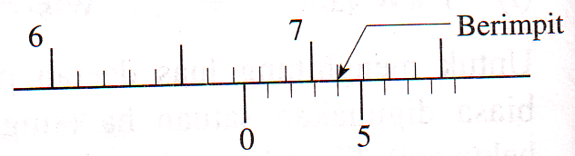

Gambar 1. Pengukuran panjang

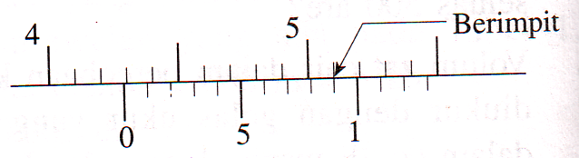

Gambar.2 pengukuran lebar

Dari hasil pengukuran tersebut luas benda adalah...

1. 28.9146 cm2
2. 28.915 cm2
3. 28.92 cm2
4. 28.9 cm2
5. 29 cm2

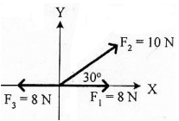

1. Perhatikan gambar berikut !

Resultan ketiga vektor gaya tersebut adalah …..

A. 10 N

B. 8 N

C. 6 N

D. 5 N

E. 4 N

B

C

A

3. Perhatikan gambar!

RA = 40 cm, RB = 20 cm, RC = 60 cm

Bila kecepatan sudut roda A berputar 32 kali tiap detik roda C berputar ….tiap detik

A. 96 kali

B. 80 kali

C. 64 kali

D. 48 kali

E. 32 kali

1. Sebuah mobil melaju di tikungan yang kasar dengan jari-jari 40 m. Jika besar kecepatan maksimum adalah 10 m.s-1 maka besar koefisien gesekan antara ban dengan jalan adalah....
2. 0,25 m.s-1
3. 0,40 m.s-1
4. 0,50 m.s-1
5. 0,75 m.s-1
6. 0,80 m.s-1
7. Seorang penerjun payung terjun dari ketinggian tertentu. Jika masa orang dan parasut 80 kg, dan besar percepatan turun yang dialami penerjun tersebut 6 m.s-1 , maka gaya hambat udara terhadap parasut adalah …. (g = 10 m.s-2)
8. 200 N
9. 240 N
10. 320 N
11. 480 N
12. 600 N
13. Perhatikan gambar berikut!

 = 37 0

Jika massa benda pada bidang miring dan benda tergantung adalah sama yaitu 4 kg dan g = 10 m.s-2, maka besar percepatan benda .…

1. 8,0 ms-2
2. 5,0 ms-2
3. 4,0 ms-2
4. 2,0 ms-2
5. 0 ms-2
6. Sebuah batang homogen massanya 1 kg, panjangnya 40 cm mendapat tiga gaya yang sama besarnya 10 newton seperti pada gambar.

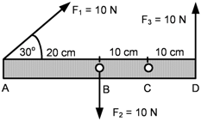

Maka momen gaya pada titik **C** adalah …

1. 0 Nm
2. 1,5 Nm
3. 2,0 Nm
4. 2,5 Nm
5. 3,0 Nm
6. Tiga buah titik A, B dan C masing-masing 2 gr, 3 gr dan 4 gr terletak seperti gambar.

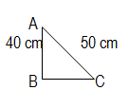

Besar momen Inersia sistem jika diputar melalui garis hubung massa B dan C adalah....

A. 1,0 x 10-4  kg.m2

B. 3,2 x 10-4  kg.m2

C. 3,6 x 10-4  kg.m2

D. 7,5 x 10-4 kg.m2

E. 1,43 x 10-4 kg.m2

1. Sebuah benda mempunyai massa 5 kg jatuh dari atas gedung yang tingginya 80 m, jika gesekan udara diabaikan dan gravitasi 10 m/s2, maka usaha yang dilakukan gaya berat benda saat kedudukannya benda 50 m adalah …
2. 800 J
3. 1500 J
4. 1600 J
5. 2800 J
6. 3000 J
7. Grafik berikut menunjukkan hubungan pertambahan panjang pegas (X), karena pengaruh sebuah gaya (F) pada dua buah pegas. Perbandingan konstanta pegas P dan Q adalah........

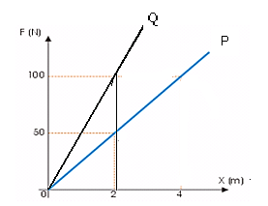A . 1 : 2

B . 1 : 8

C . 1 : 4

D . 1 : 3

E . 1 : 6

1. Sebuah bola yang massanya 2 kg jatuh bebas dari posisi A seperti pada gambar.

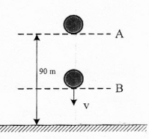

Ketika sampai di B besar energy kinetic sama dengan dua kali energy potensial, maka tinggi titik B dari tanah adalah....

1. 80 m
2. 70 m
3. 60 m
4. 40 m
5. 30 m
6. Sebuah benda bermassa 2 kg dijatuhkan tanpa kecepatan awal dari ketinggian 45 meter. Percepatan gravitasi bumi 10 m.s-2. Ketika menumbuk permukaan tanah, momentum benda sama dengan....
7. 15 kg.m.s-1
8. 30 kg. m.s-1
9. 60 kg. m.s-1
10. 120 kg. m.s-1
11. 900 kg. m.s-1

1. Bola A massa 6 kg dan B massa 2 kg berada pada ketinggian yang sama seperti gambar. Kemudian bola dilepaskan dan gesekan bola dan bidang lengkung diabaikan, sehingga bola A dan bola B bertumbukan di O. Setelah tumbukan keduanya menyatu bergerak bersama-sama maka kecepatan kedua bola adalah ....
2. 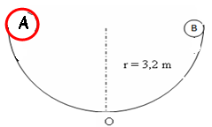1 ms-1
3. 2 ms-1
4. 4 ms-1
5. 6 ms-1
6. 8 ms-1
7. Perhatikan gambar berikut!

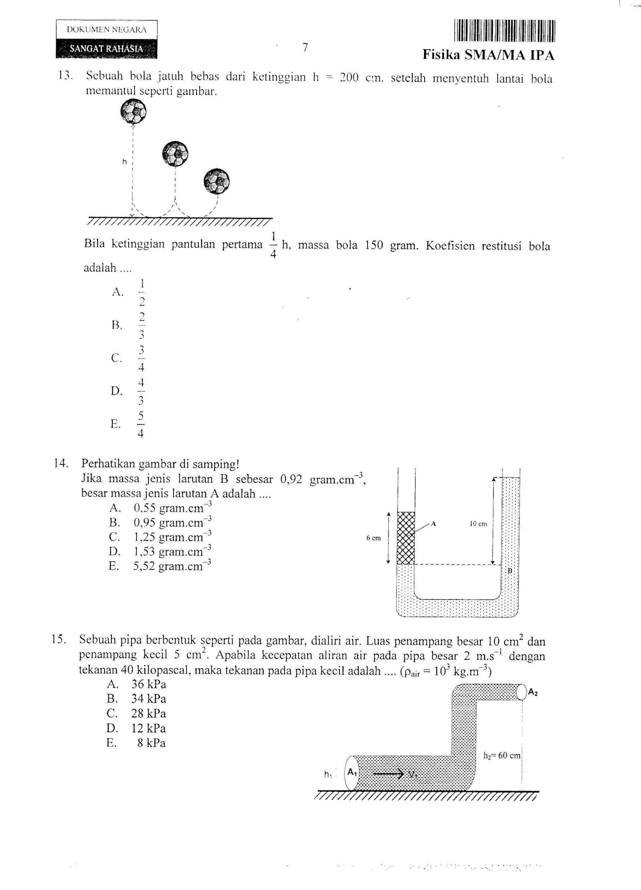

Jika massa jenis larutan B sebesar 0,92 gram cm-3, besar massa jenis larutan A adalah. ...

1. 0,55 gram.cm-3
2. 0,95 gram.cm-3
3. 1,25 gram.cm-3
4. 1,53 gram.cm-3
5. 5,52 gram.cm-3
6. Air mengalir melalui pipa yang bentuknya seperti gambar. Bila diketahui jari-jari penampang A1 tiga kali jari-jari penampang A2, maka v1 : v2 adalah...

[Contoh soal fluida dinamis](http://3.bp.blogspot.com/-T1nv2n71jFI/VRU9lQZgHWI/AAAAAAAAB-g/Gj5Qarcup0E/s1600/HUKUM+OHM.png)

A.   1 : 9

B.   1 : 3

C.   1 : 1

D.   3 : 1

E.   9 : 1

1. 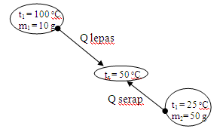Sepotong logam (m1) dimasukkan ke dalam zat cair (m2), akhirnya kedua zat mencapai keseimbangan. Jika kalor jenis zat cair 0,8 kal/g.oC, maka kalor jenis logam tersebut adalah...
2. 1,0 kal/g.oC
3. 0,75 kal/g.oC
4. 0,5 kal/g.oC
5. 0,25 kal/g.oC
6. 0,2 kal/g.oC
7. Seorang siswa melakukan percobaan sebagai berikut. Bejana diisi air, yang satu dicat dengan hitam, yang lainnya dicat warna perak. Kedua bejana disinari lampu. Apa yang akan terjadi pada air di dalam bejana ?
8. Air pada bejana berwarna perak ataupun hitam mengalami kenaikan suhu yang sama.
9. Air pada bejana berwarna perak lebih cepat mengalami kenaikan suhu.
10. Air pada bejana berwarna hitam lebih cepat mengalami kenaikan suhu.
11. Air pada bejana berwarna perak ataupun hitam tidak mengalami kenaikan suhu.
12. Air pada bejana berwarna hitam mengalami kenaikan suhu tetapi bejana berwarna perak tidak mengalami kenaikan suhu.
13. Partikel-partikel gas ideal mempunyai sifat antara lain:

1. selalu bergerak bebas secara acak

2. tidak saling tarik menarik antara partikel

3. tidak mengikuti hukum newton tentang gerak

4. bila bertumbukan lenting sempurna

Pernyataan di atas yang benar adalah ....

1. 1, 2 dan 3
2. 1, 3 dan 4
3. 2, 3 dan 4
4. 1 dan 3
5. 1, 2 dan 4

19. Suatu gas ideal mula-mula menempati ruang yang volumenya V pada suhu T dan tekanan P. Jika suhu gas menjadi 3/2 T dan tekanannya menjadi 3 P, maka volume gas menjadi....

1. ¾ V
2. 4/3 V
3. 3/2 V
4. 3 V
5. 4 V
6. Perhatikan tabel gelombang elektromagnetik beserta pemanfaatannya berikut ini :

|  |  |
| --- | --- |
| Jenis Gelombang Elektromagnetik | Pemanfaatan Gelombang Elektromagnetik |
| 1. Gelombang mikro | P. pemotretan posisi tulang |
| 1. Sinar ultra violet | Q. memasak |
| 1. Sinar X | R. pemotretan permukaan bumi |
| 1. Sinar gamma | S. mengukur jarak benda |

Pernyataan yang benar dari pasangan gelombang elektromagnetik dan pemanfaatannya dalam kehidupan adalah ....

1. A – S dan C – P
2. B – Q dan A – R
3. D – S dan B – P
4. C – P dan A – Q
5. A – R dan B – S
6. Perhatikan spektrum gelombang elektromagnetik dibawah ini,dengan λ adalah panjang gelombang.

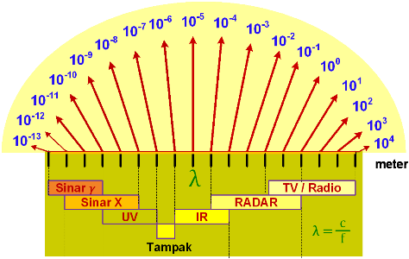

Jika cepat rambat gelombang elektromagnetik 3 x 108 m/s, maka pada periode 10-15 sekon, termasuk jenis....

1. Sinar γ
2. Sinar X
3. Infra merah
4. Gelombang Radio
5. Cahaya tampak
6. Sebuah mikroskop memiliki jarak fokus objektif 2,0 cm. Sebuah benda diletakkan di bawah objektif pada jarak 2,2 cm. Fokus okuler 5 cm (Sn= 30 cm) dan pengamat dilakukan tanpa akomodasi. Jika pengamat bermata normal maka perbesaran total mikroskop bernilai …
   1. 20 kali
   2. 25 kali
   3. 50 kali
   4. 60 kali
   5. 100 kali
7. Difraksi dari sebuah kisi yang memiliki 250 goresan/cm menghasilkan terang pertama yang berjarak 2,7 cm dari terang pusat, apabila jarak layar ke kisi sejauh 2 m, maka panjang gelombang cahaya adalah....
8. 600 nm
9. 540 nm
10. 500 nm
11. 450 nm
12. 400 nm

24. Sebuah sumber bunyi bergerak relatif terhadap pendengar yang diam. Cepat rambat bunyi 325 m/s dan kecepatan sumber bunyi 25 m/s. Perbandingan frekuensi yang diterima oleh pendengar saat bunyi bergerak mendekati dan menjauhi adalah....

A. 5 : 4

B. 6 : 5

C. 5 : 6

D. 6 : 7

E. 7 : 6

1. Taraf intensitas 10 pluit identik yang dibunyikan bersama adalah 40 dB. Jika ada 100 buah pluit identik yang dibunyikan bersama, maka intensitasnya adalah ....
2. 30 dB
3. 40 dB
4. 50 dB
5. 60 dB
6. 70 dB
7. Perhatikan gambar 3 muatan listrik berikut.

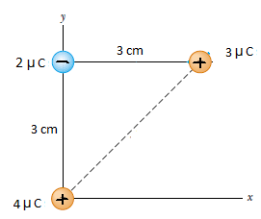

Jika k = 9 x 109 Nm2C-2, maka besar resultan gaya listrik pada muatan 2 µC adalah….

1. 40 N
2. 60 N
3. 80 N
4. 100 N
5. 120 N
6. Perhatikan gambar muatan listrik yang terletak dalam garis hubung berikut.

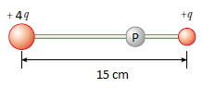

Jika k = 9 x 109 Nm2C-2, agar kuat medan listrik pada titik P sama dengan nol, maka titik P harus diletakkan pada jarak….

1. 5 cm dikanan muatan q
2. 5 cm dikiri muatan q
3. 10 cm dikanan muatan q
4. 10 cm dikiri muatan q
5. 12 cm dikanan dari muatan 4 q
6. Dua keping logam yang sejajar dan jaraknya 0,5 cm satu dari yang lain diberi muatan listrik yang berlawanan (lihat gambar) hingga beda potensial 103 volt.



Bila muatan elektron adalah 1,6 × 10–19 C, maka besar dan arah gaya coulomb pada sebuah elektron yang ada di antara kedua keping adalah….

1. 0,8 × 10–12 N, ke atas
2. 0,8 × 10–12 N, ke bawah
3. 3,2 × 10–12 N, ke atas
4. 3,2 × 10–12 N, ke bawah
5. 12,5 × 10–12 N, ke atas
6. Perhatikan rangkaian beberapa kapasitor di bawah ini,

**C**

**C**

**C**

**C**

**C**

**V**

**A**

**B**

**D**

**E**

Maka pada rangkaian muatan listrik antara titik DE adalah ….

1. 1/3 CV
2. 1 CV
3. 5/3 CV
4. 2 CV
5. 5/6 CV
6. Untuk mengetahui nilai hambatan kawat AB (RAB), digunakan rangkaian dengan penunjukkan voltmeter dan amperemeter seperti pada gambar.



Nilai hambatan kawat (RAB) adalah ….

1. 10 ohm
2. 8,0 ohm
3. 6,0 ohm
4. 4,0 ohm
5. 2,0 ohm
6. Perhatikan gambar rangkiana listrik berikut.

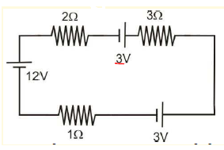

Besar kuat arus yang melalui rangkian di atas adalah….

1. 0,5 A
2. 1,0 A
3. 1,5 A
4. 2,0 A
5. 3,0 A
6. Perhatikan gambar di bawah ini!

R=2π cm

P

*I=2A*

Berdasarkan gambar di atas maka besar induksi magnetik di P adalah ....

1. 2,0 x 10-5tesla keluar bidang gambar
2. 1,0 x 10-5tesla masuk bidang gambar
3. 1,0 x 10-5tesla keluar bidang gambar
4. 0,5 x 10-5tesla keluar bidang gambar
5. 0,5 x 10-5tesla masuk bidang gambar
6. Dua kawat lurus P dan Q diletakkan sejajar sepertigambar disamping. Jika μo = 4π x 10-7 Wb/A.m, makabesar dan arah gaya magnetik per satuan panjang setiap kawat adalah … .
7. 6 x 10-5 N.m-1 tarik menarik

**2 cm**

**4A**

**3A**

1. 6 x 10-5 N.m-1  tolak menolak
2. 8 x 10-5 N.m-1 tarik menarik
3. 8 x 10-5 N.m-1 tolak menolak
4. 12 x 10-5 N.m-1  tarik menarik
5. Sebuah transformator dengan spesifikasi frekuensi 60 Hz akan dioperasikan pada sumber listrik AC berfrekuensi 50 Hz. Maka apa yang akan terjadi pada transformator serta cara mengantisipasinya adalah ....
6. Trafo bertambah panas, mengurangi arus masukan
7. Trafo bertambah panas, menambah arus masukan
8. Tidak berpengaruh
9. Arus bertambah, memasang hambatan secara parallel
10. Arus berkurang, memasang hambatan secara seri
11. Perhatikan rangkaian listrik seri RLC di bawah !

C=5μF

R=600Ω

V=300 sin 1000t

~

L = 0,8 H

Besar tegangan efektif pada induktor L adalah ....

A. 50 volt

B. 100 volt

C. 150 volt

D. 200 volt

E. 250 volt

1. Salah satu model atom menurut Bohr adalah ....
2. elektron bergerak dengan lintasan tertentu yang stasioner
3. energi foton yang terpancar berbanding terbalik dengan f
4. elektron tidak memiliki momentum anguler
5. atom merupakan bola pejal bermuatan postif
6. atom tidak dapat dipecah-pecah lagi
7. Jika terjadi perpindahan elektron dari n = 2 ke n = 1 maka elektron akan ….

E1 = -13,6eV

E2 = -3,4eV

E3 = -1,5eV

* 1. Menyerap foton sebesar 10,2 eV
  2. Melepaskan foton sebesar 10,2 eV
  3. Menyerap foton sebesar 9,9 eV
  4. Melepaskan foton sebesar 9,9 eV
  5. Menyerap foton sebesar 13,6 eV

1. Transisi elekron deret Lyman yang menghasilkan energi foton terkecil.…
2. n = 2 ke n = 1
3. n = 3 ke n = 1
4. n = 3 ke n = 2
5. n = 4 ke n = 2
6. n = 4 ke n = 3
7. Inti atom yang terbentuk memenuhi reaksi fusi berikut: ${}_{1}^{1}H+{}_{1}^{1}H→{}_{1}^{2}d+{}_{1}^{0}e+E$

Diketahui:

Massa H = 1,0078sma

Massa d = 2,01410sma

Massa e = 0,00055

Massa 1 sma setara dengan 931 MeV

Maka nilai E (energi yang dihasilkan) pada reaksi fusi tersebut adalah ....

1. 0,44 MeV
2. 0,88 MeV
3. 0,98 MeV
4. 1,02 MeV
5. 1,47 MeV
6. Suatu unsur radioaktif meluruh dan tinggal 25 % jumlah semula setelah 1 jam. Bila mula-mula massa unsur tersebut 240 gram, maka setelah 1½ jam meluruh unsur yang belum beluruh....
   1. 60 gram
   2. 40 gram
   3. 30 gram
   4. 15 gram
   5. 10 gram